|  |  |
| --- | --- |
| **СОГЛАСОВАНО**  Доцент кафедры  ИАНИ ННГУ, к.ф.-м.н.  _____________ Д.А. Яшунин  «____»______________2019 г. | **УТВЕРЖДАЮ**  Профессор кафедры  ИАНИ ННГУ, д.т.н.  _____________ Н.В. Старостин  «____»______________2019 г. |

**Пояснительная записка № 4**

**«По подготовленному тестовому базису»**

**Этап 1. Исследование предметной области и разработка способа решения задачи**

**НИР «Разработка и реализация программного обеспечения   
для распознавания лиц на групповых фотографиях»**

**(Шифр ПО «FaceRecognition»)**

Ответственный исполнитель

__________А.С. Малиновская

«____»______________2019 г.

**Н. Новгород**

**2019**

Данная пояснительная записка содержит описание подготовленного тестового базиса, используемого для обучения и испытания разработанного ПО «FaceRecognition» на соответствие поставленным требованиям.

Для обучения и испытаний разрабатываемого ПО, кроме специально созданной базы фотографий будут использованы общедоступные базы фотографий 300-W (Faces in the wild) и DepositPhotos.

Тестовый датасет включает в себя:

* 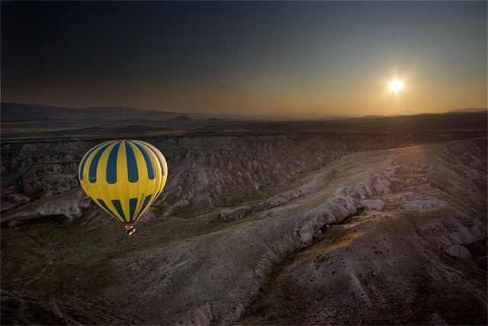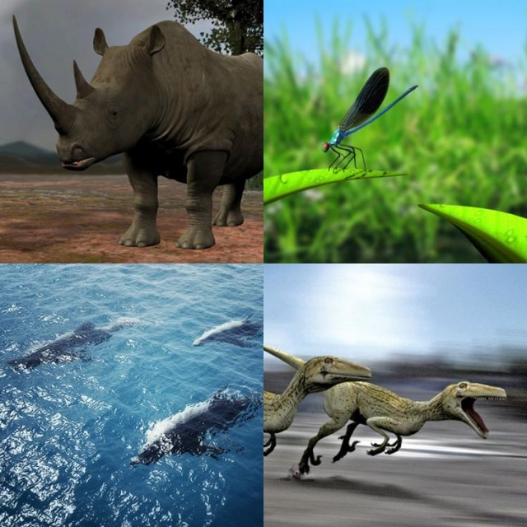100 изображений без людей (фотографии флоры и фауны, архитектурная фотография, предметная фотография из базы DepositPhotos)

Пример входного изображения без людей

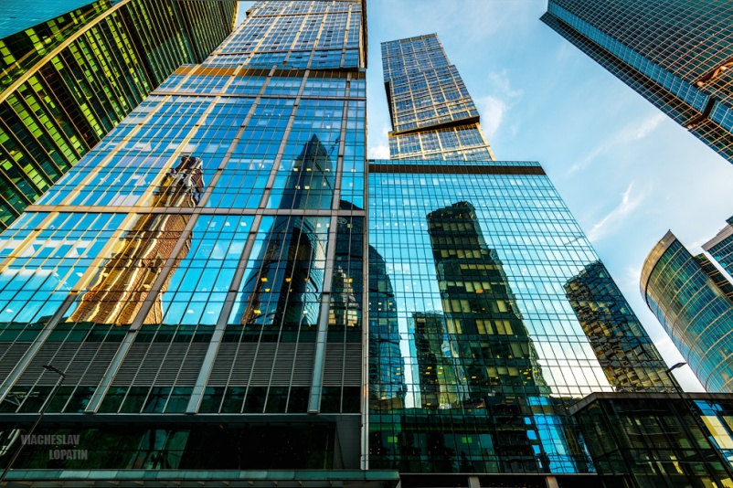

* 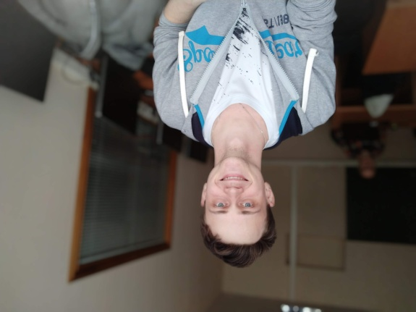250 изображений с участниками команды (по 50 изображений каждого участника команды)

Пример входного изображения с участниками

* 250 изображений с неизвестными лицами – unknown (из базы 300 – W)

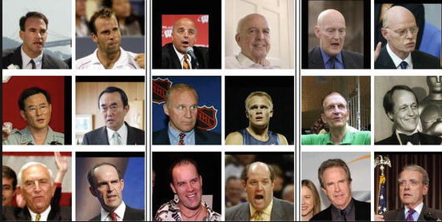

Тренировочный датасет будет определен в процессе разработки.